休眠账户激活操作说明
1、办理休眠账户激活，请先完成适当性评估，并入金大于1000后，才能申请。登录掌厅首页，点击“休眠账户激活”

2、客户输入资金账号和验证码进行身份识别
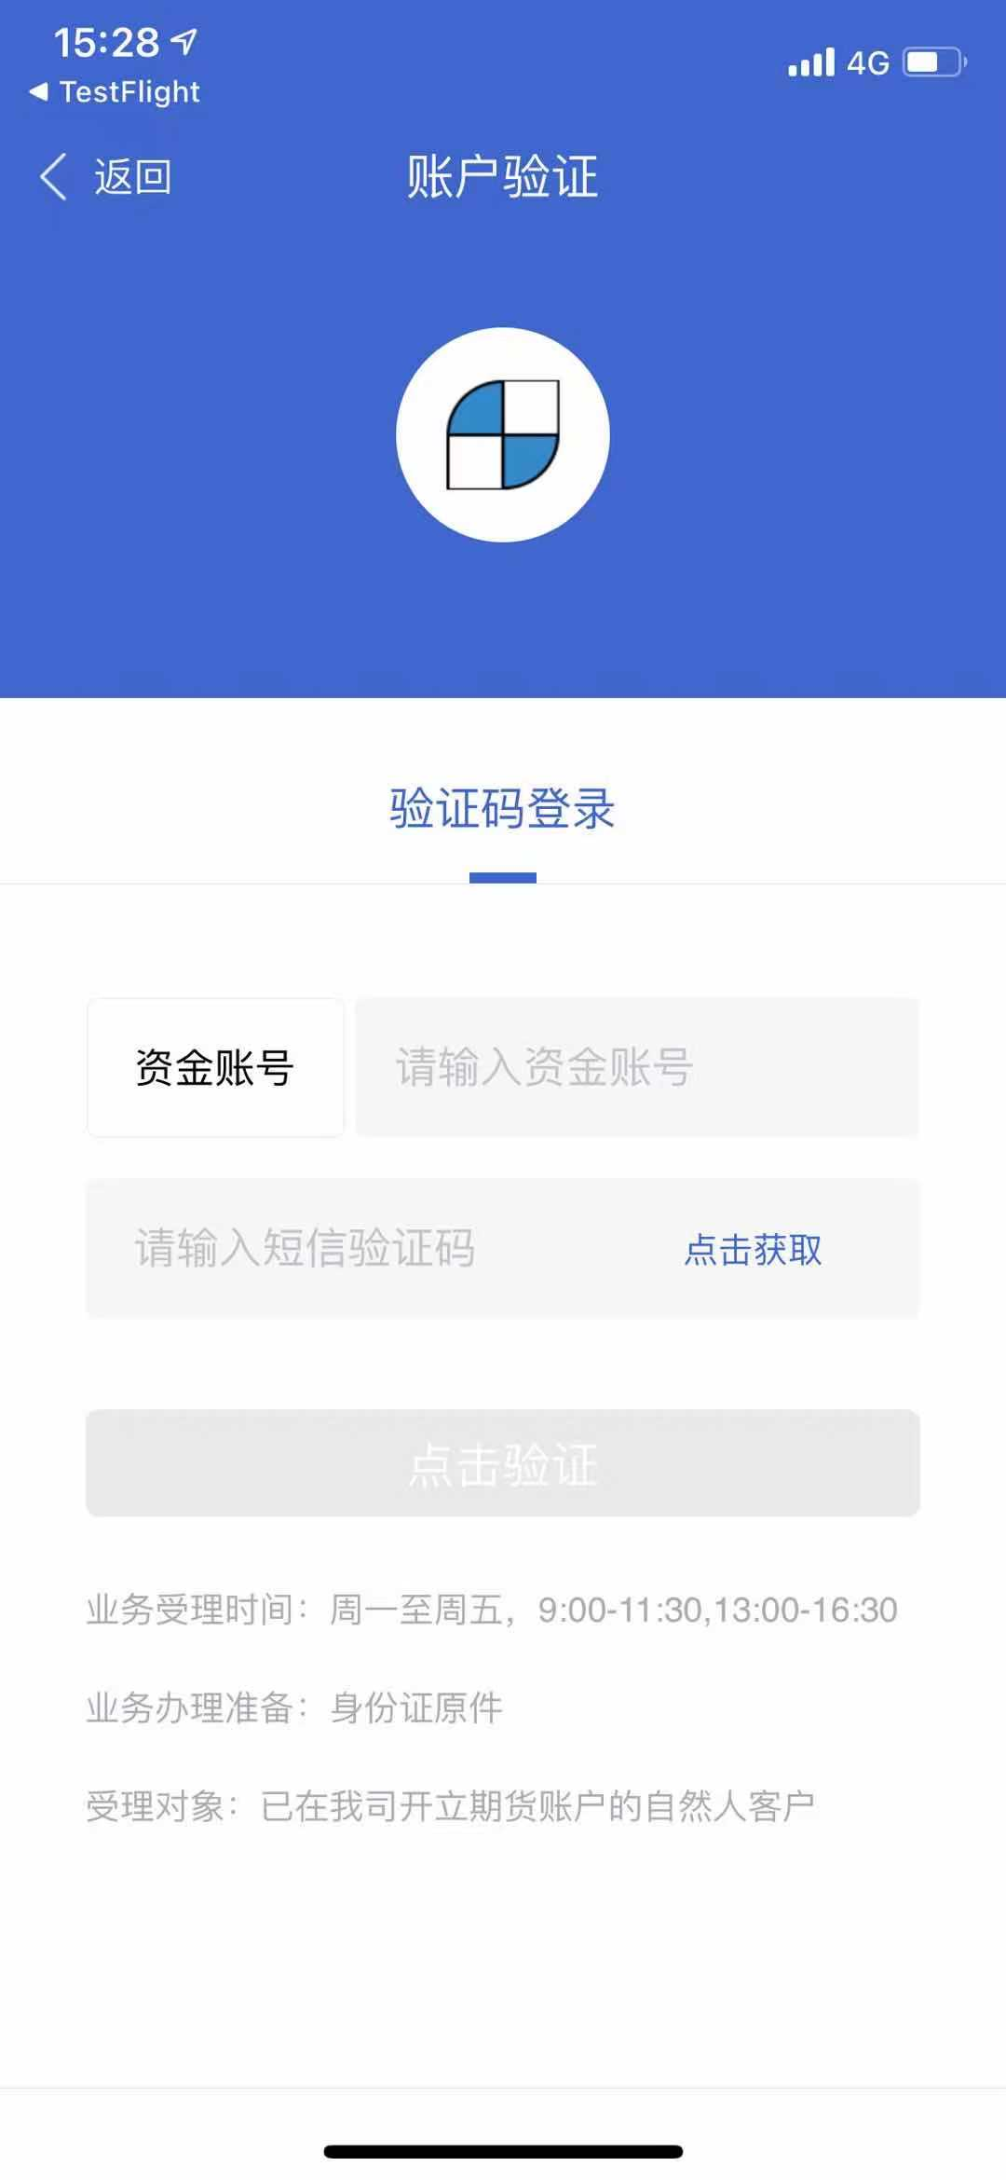

3、客户按照要求上传身份证正反面
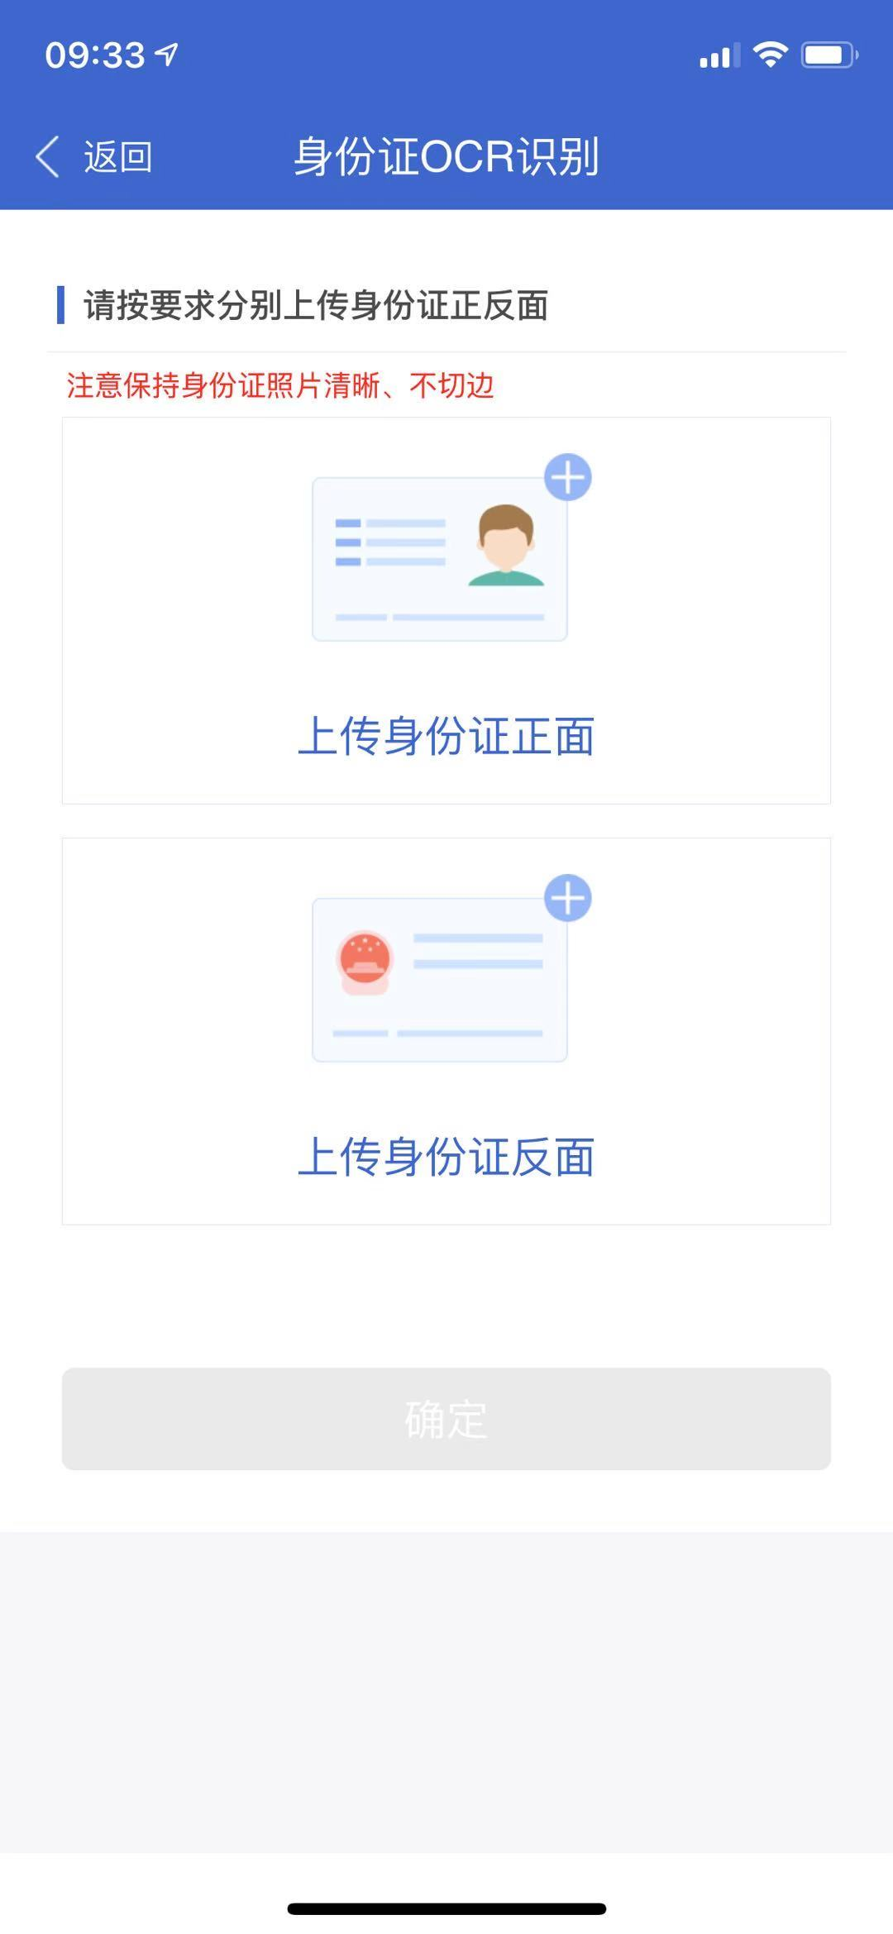

4、客户进行人脸识别
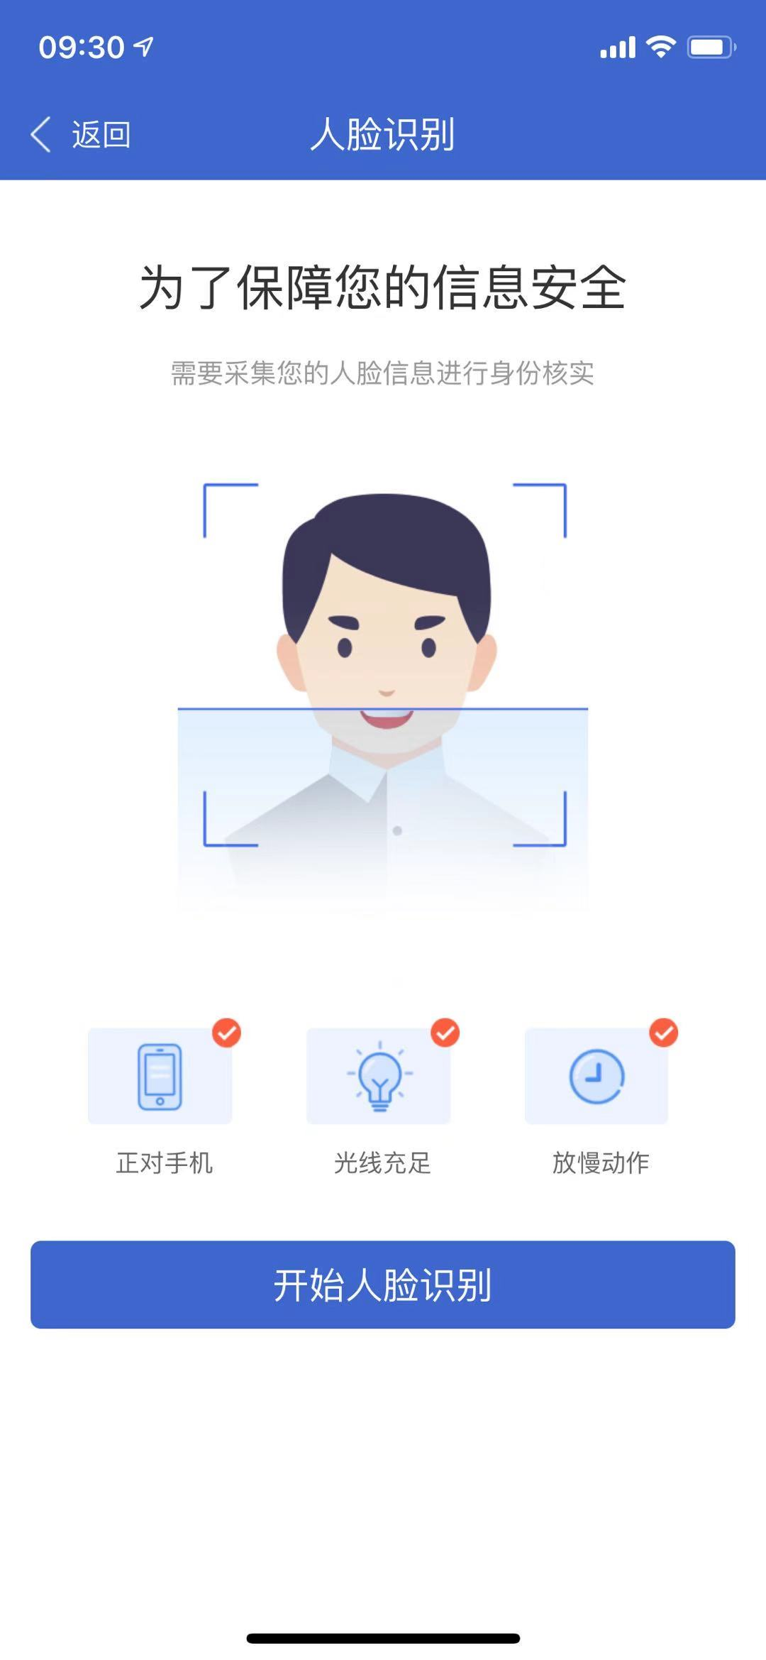

5、客户点击“激活”按键提交申请
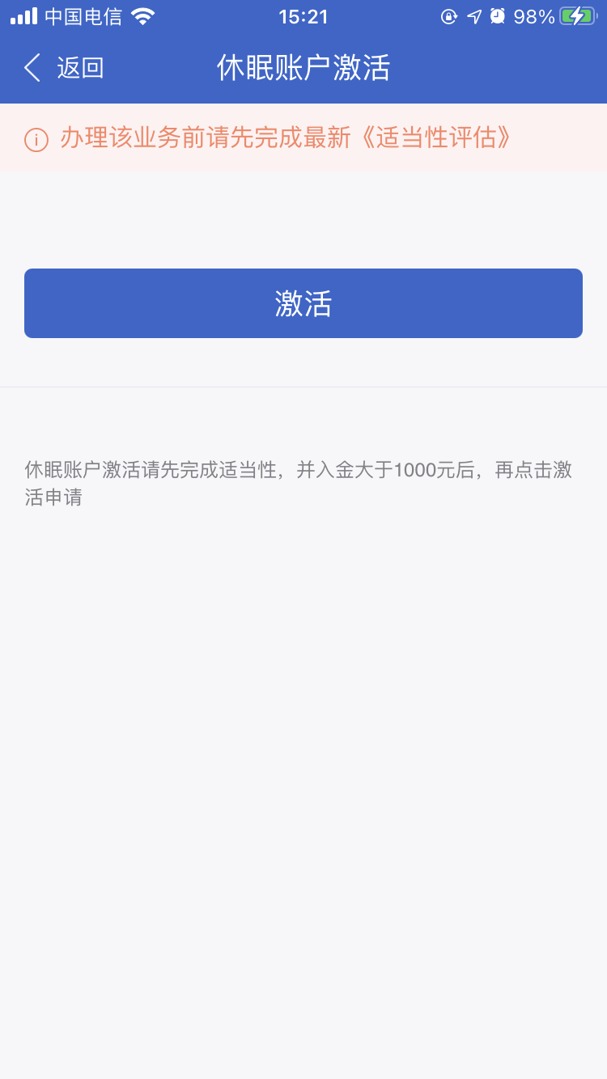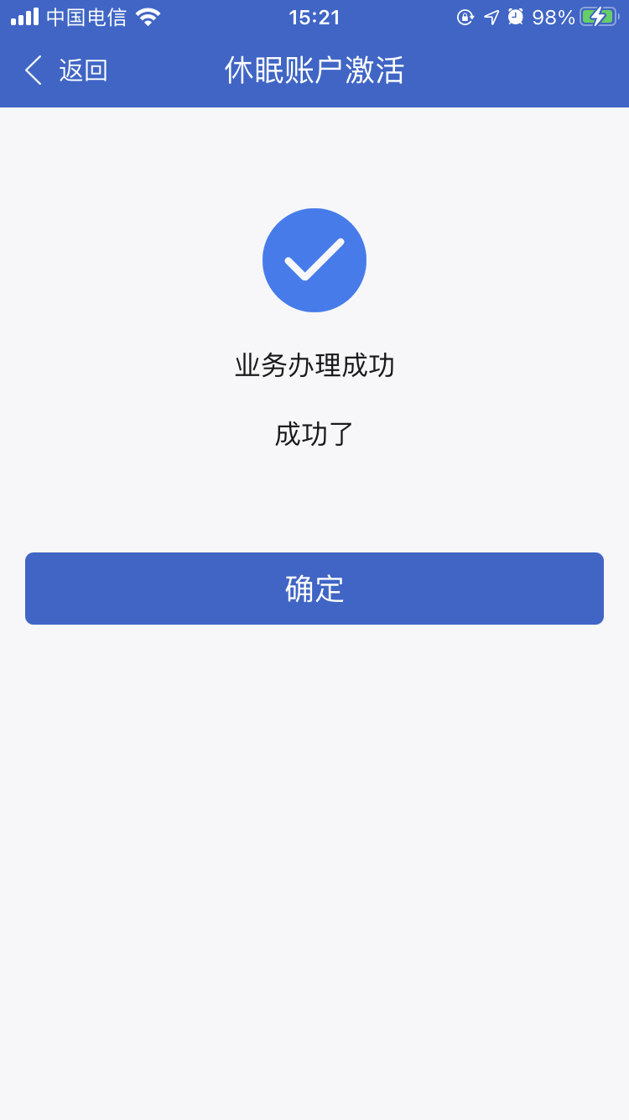

6、业务办理申请完成，可在“我的业务”中查询办理状态
